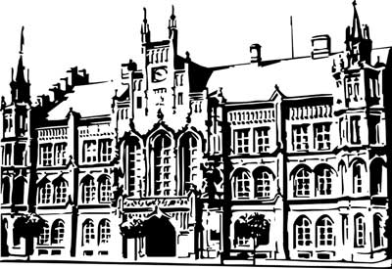 | Město Nový Bydžov  Masarykovo náměstí 1, 504 01 Nový Bydžov  ID schránky v ISDS: 2umb8hk

Objednávka č. 515/2023
na faktuře uvádějte vždy č. objednávky

Objednatel Dodavatel
Město Nový Bydžov Obchodní firma : Pavel Košťál
Masarykovo náměstí 1 Sídlo : 87/
504 01 NOVÝ BYDŽOV
50365 Kosičky

IČ : 00269247 IČ : 64213773
DIČ : CZ00269247 DIČ :
Plátce DPH
Objednáváme u Vás tímto výměnu 3 ks stávajících zárubní a dvoukřídlých dveří (havarijní stav) včetně kování pro DDM, ul. Dr. K. Englera č. p. 195 v Novém Bydžov.

Lhůta plnění : 22.11.2023 -11.12.2023
Cena s DPH : 147 862,00Kč
Dne: 22.11.2023

Vyřizuje / tel. :

ODPA | Položka | ZP | ÚZ | ORJ | ORG |  | Kč
3613 | 5171 |  |  |  | 0302 |  | 147 862,00
Předběžnou kontrolu provedl a nárok schválil:
Příkazce operace: 22.11.2023 12:42:42
Správce rozpočtu: |  |  |  |  |  | Datum: 22.11.2023

Akceptace dne 23.11.2023

